De sinusoïde en de waterstanden op de Waddenzee
Deze opgaven horen bij de video De sinusoïde en de waterstanden op de Waddenzee van de videoserie Succesformules in beeld van Platform Wiskunde Nederland.
De meerpaal bij vertrek en aankomst in de haven
De video is gemaakt op 30 mei 2024. Toen waren de waterstanden ten opzichte van de kaart (LAT):
Datum | uu:mm | HW cm LAT | LW cm LAT
30 mei, donderdag | 4:04 | 244
(LK 19:13) | 9:46 |  | 57
 | 16:17 | 284
 | 22:41 |  | 48
Tabel 1
Om 6 uur ’s ochtends was de waterstand ongeveer 196 cm. Dit ga je narekenen met de 1/12 regel, we leggen deze hier nog een keer uit. Om 9:46 uur was het laag water, de laagste stand van het water was toen 57 cm. Dit kun je ook in de tabel zien. Hoe hoog was het water dan weer toen we terugkwamen met de boot?
Volgens de tabel is het hoogwater om 16:17 uur. Volgens de 1/12 regel kun je dan als volgt rekenen:
Het verschil tussen laag water (om 9:46 uur) en hoog water (om 16:17 uur) is op dat moment 284-57= 227 cm.
227 cm gedeeld door 12 is afgerond 19 cm. Hier gaan we mee rekenen in tabel 2:
Uur getij | Deel van 1/12 regel | Hoeveelheid water erbij | Totale waterstand
Eerste uur | 1/12 | 19 cm | ongeveer 57+19=76cm
Tweede uur | 2/12 | 38 cm | ongeveer 76+38=114cm
Derde uur | 3/12 | 57 cm | ongeveer 114+57=171cm
Vierde uur | 3/12 | 57 cm | ongeveer 171+57=228cm
Vijfde uur | 2/12 | 38 cm | ongeveer 228+38=266cm
Zesde uur | 1/12 | 19 cm | ongeveer 266+19=285cm
Tabel 2
Opgave 1: de meerpaal
Stel dat we om 14 uur terugkwamen. Dat is 3 uur en een kwartier na laagwater.
Hoe hoog stond het water ongeveer toen we terugkwamen met de boot?
Hoe groot is het verschil met 6 uur ’s ochtends? Klopt dit met de video?
De Kuipersplaat en de zeehonden
We kijken nu een paar dagen eerder naar de zeehonden op de plaat. Bij die dag hoort de volgende tabel:
Datum | uu:mm | HW cm LAT | LW cm LAT
22 mei, woensdag | 4:29 |  | 36
 | 10:49 | 273
 | 16:51 |  | 46
 | 22:29 | 280
Tabel 3
De zeehonden liggen op de Kuipersplaat. Daarbij hoort het volgende stuk zeekaart:
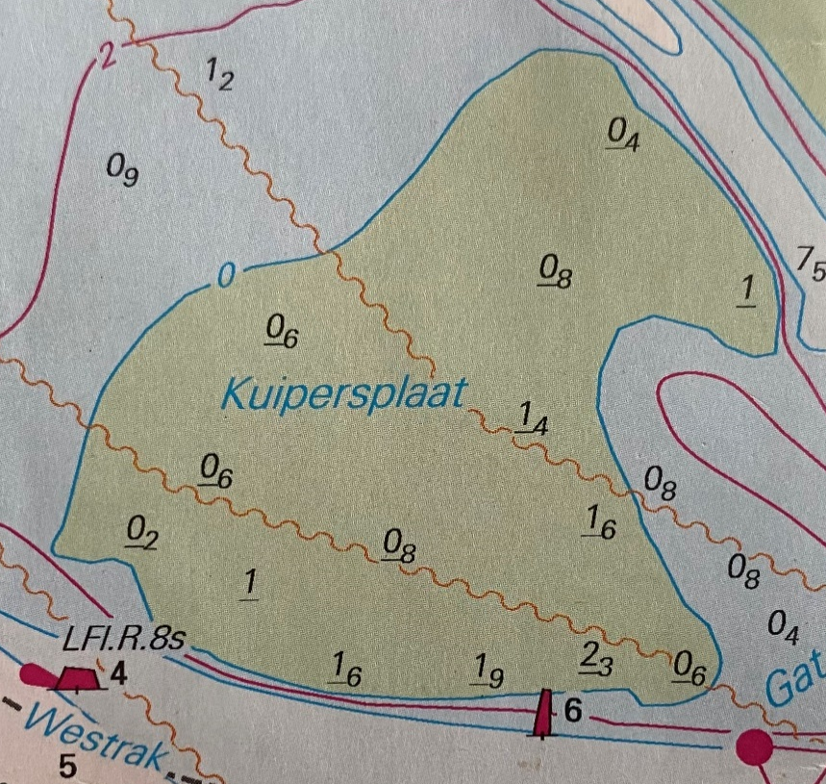
Zeekaart Kuipersplaat
We leggen nu uit hoe je deze kaart kun lezen: het getal 0₈ staat in een blauw gedeelte van de kaart (zonder streepje onder het eerste getal) en dat betekent dat daar altijd 8 dm water blijft staan. Het getal 1₄ staat in een groen gedeelte van de kaart (met een streepje onder het eerste getal), en dat betekent dat dit stuk zeebodem bij laag water 14 dm boven water uitsteekt, ofwel: dat stuk zeebodem valt droog.
Opgave 2: de zeehonden op de Kuipersplaat
Bereken nu met behulp van de tabel 3, de 1/12 regel én het hoogste punt van de kaart waar de zeehonden liggen, hoelang de zeehonden vanaf 16:51 ’s middags nog droog op de plaat kunnen blijven liggen.

De ZK9 en de vaarroute over Brakzand
Je hebt op de video de kapitein horen zeggen dat zijn boot, de Zoutkamp 9, afgekort ZK9, aan de achterkant de meeste diepgang heeft, namelijk 1,40 meter. Op de zeekaart zie je dat er een vaarroute loopt over Brakzand. Daar staan verschillende dieptes langs de boeien (de BZ boeien) van de route. Om te onderzoeken of de ZK9 over deze vaarroute kan varen en wanneer, hebben we drie gegevens nodig: de grootste diepgang van de boot (1,40 meter), het hoogste punt van de vaarroute (zoek het hoogste getal langs de rij BZ boeien) en natuurlijk de waterstanden. We nemen de waterstanden van 8 mei 2024, want toen was de waterstand bij hoog water héél hoog. De tabel van 8 mei is als volgt:
Datum | uu:mm | HW cm LAT | LW cm LAT
8 mei, woensdag | 5:20 |  | 21
(NM 5:22) | 11:27 | 278
 | 17:42 |  | 22
 | 23:42 | 298
Tabel 4
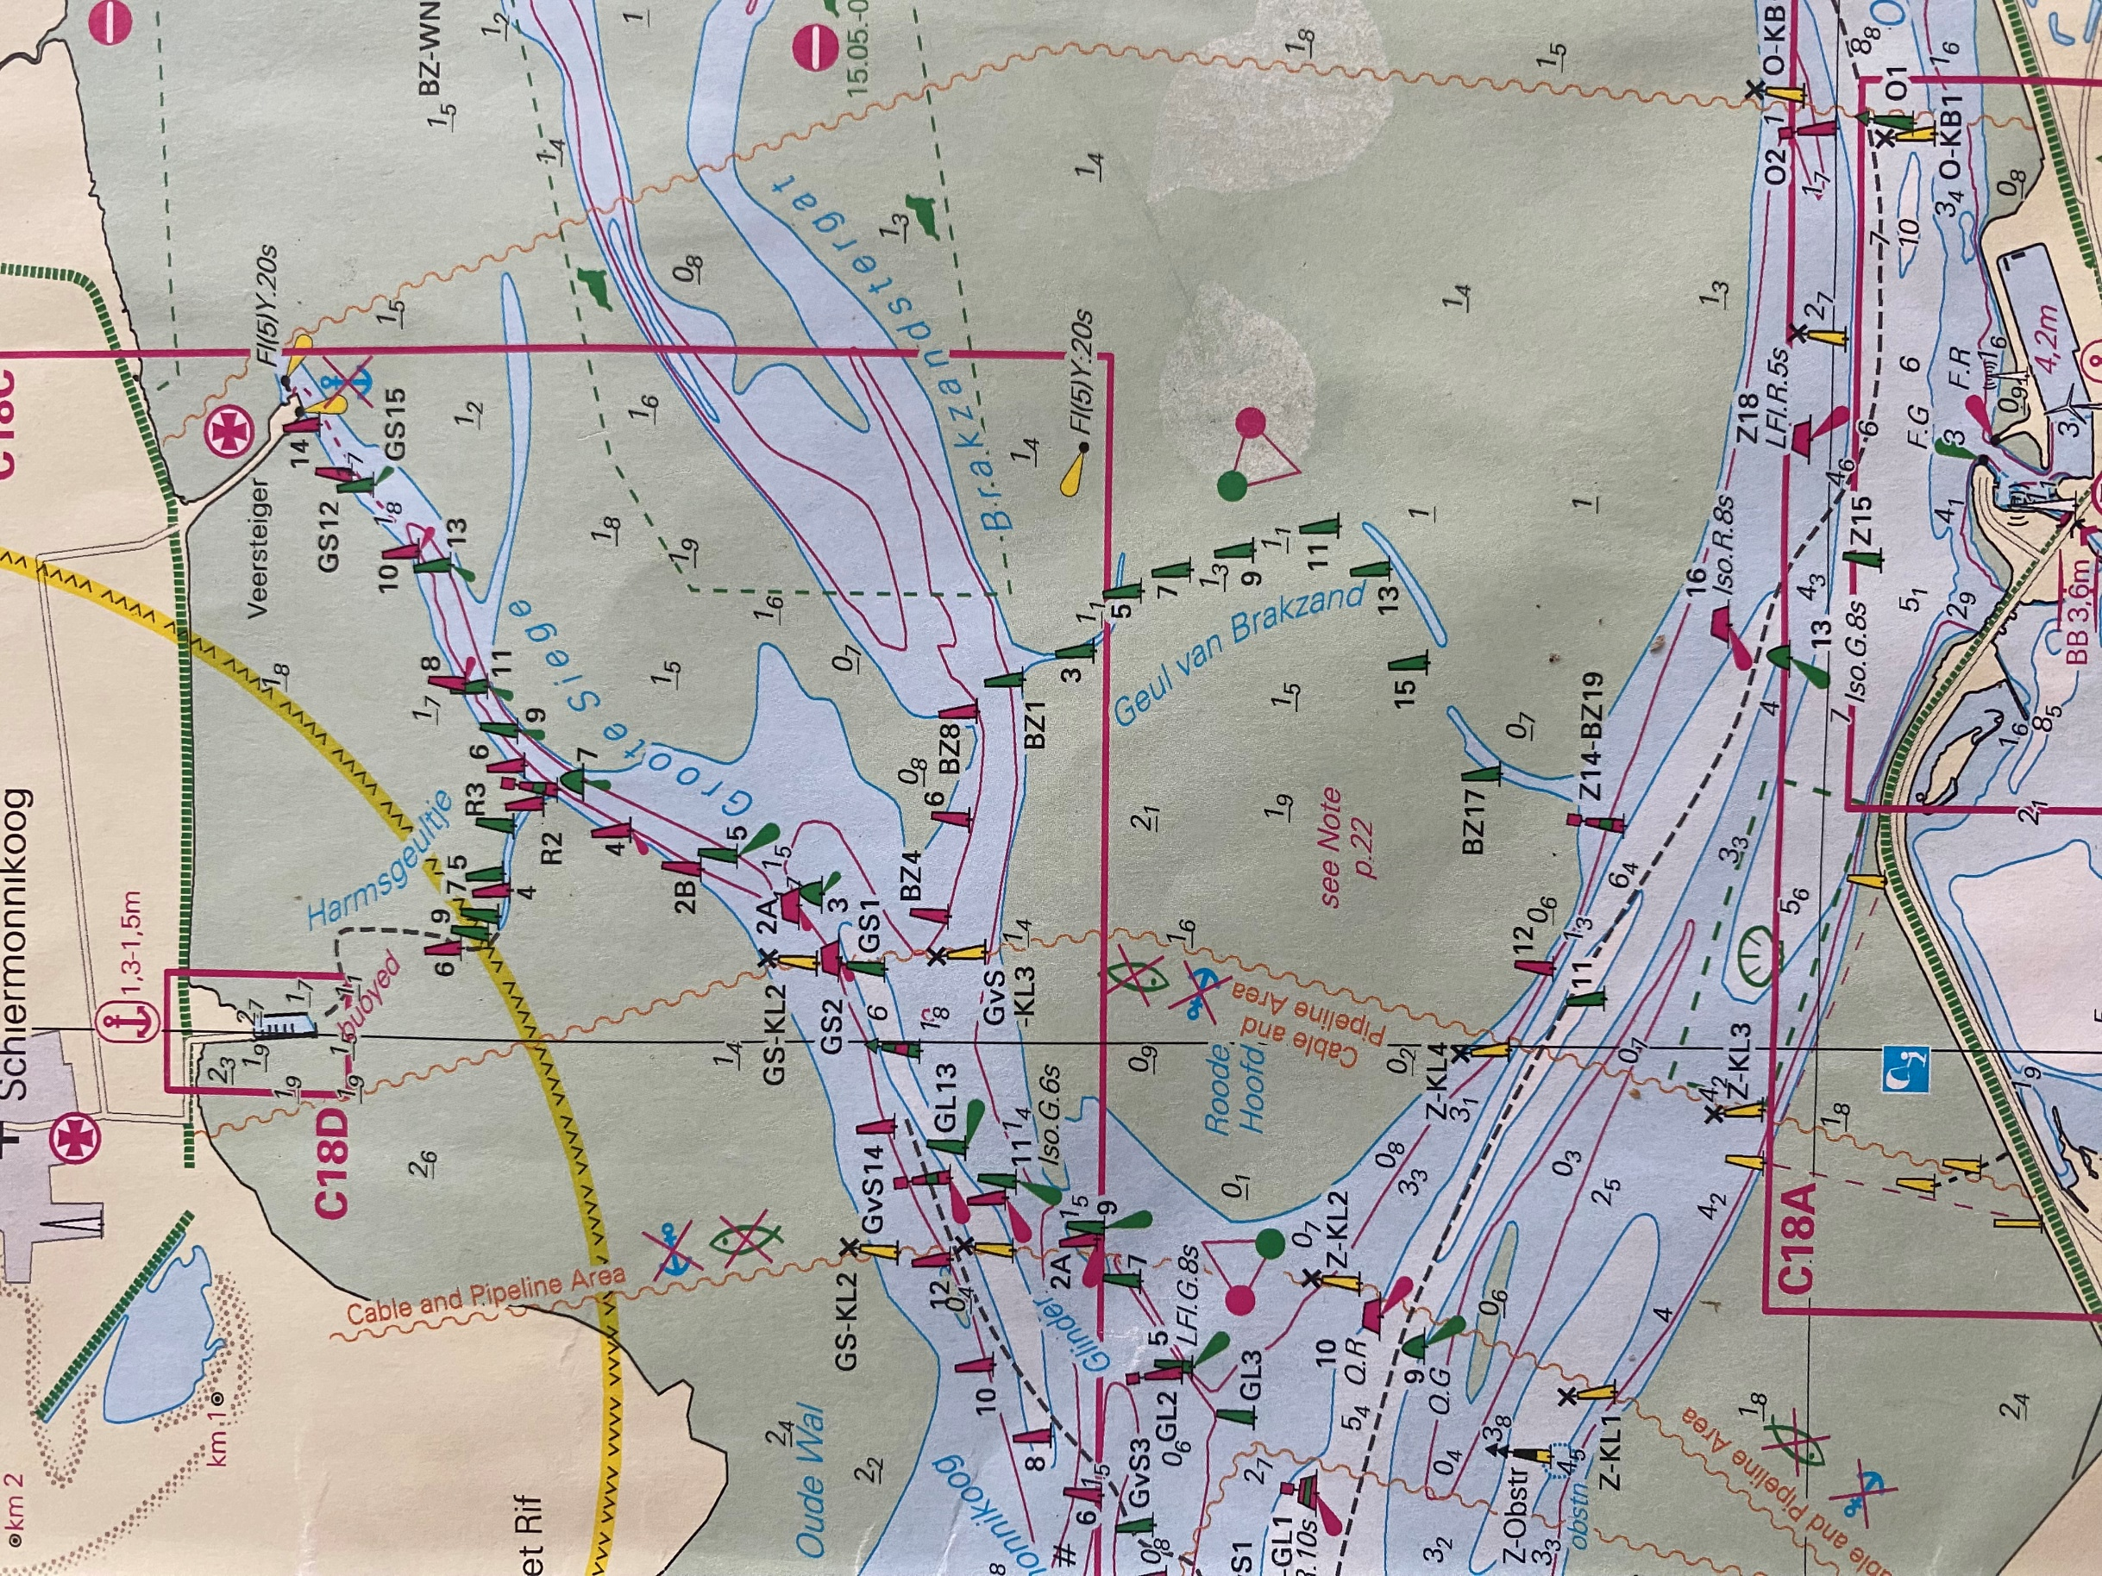
Zeekaart van Brakzand
Opgave 3: de diepgang van de boot ZK9 van kapitein Eppo
Bereken of de ZK9 op deze dag rond 11 uur ‘s ochtends, en zo ja tussen welke tijden, over de vaarroute van Brakzand kan varen. Lukt dit, of moet de kapitein wachten tot kwart voor 12
’s avonds?
Uitwerkingen
Opgave 1: de meerpaal
Zie de tabel boven de opgave: 3 uur na laag water is de waterstand 171 cm. In het 4e uur komt daar nog 57 cm bij, dus in één kwartier is dat 57/4 = ca. 14 cm. Dus de waterstand om 14 uur is ongeveer 171+14 = 185 cm.
Waterstand om 6 uur ’s ochtends:
Hoogwater om 4:04 uur is 244 meter, laagwater om 09:46 is 57 cm. Dus het water daalt in totaal 57-244 = -187 cm.
187/12 = 16 cm (afgerond) per uur, dus:
Om 4 uur is de stand +244;
Om 5 uur is de stand 244-16 cm (1/12e deel), dus +228 cm
Om 6 uur is de stand 228-32 cm (2/12e deel), dus +196 cm
Dus het verschil tussen aankomen en 6 uur ’s ochtends is 185-196 = -11, dus ongeveer een verschil van 11 cm.
Opgave 2: de zeehonden op de Kuipersplaat
Het hoogste deel op de kaart is 2₃, dus 23 dm. Dus totdat het water de hoogte van 230 cm heeft bereikt, liggen de zeehonden nog droog op dat stukje van de Kuipersplaat.
Laagwater om 16:51 uur, waterhoogte 46 cm
Hoogwater om 22:29, waterhoogte 280 cm
Dus: tussen laag- en hoogwater komt er 280-46 = 234 cm water bij. 1/12e regel: 234/12 = 19,5 cm.
De zeehonden liggen op z’n hoogst op 230 cm, dus het verschil met laagwater is 230-46 = 184 cm, ofwel: als het water 184 cm gestegen is, dan krijgen de zeehonden een natte buik.
De stijging van 1/12e, 19,5 cm, past ongeveer 9,5 keer in 184 cm (9,5x19,5 = 185), dus 9,5/12e deel is genoeg voor een natte buik.
Eerste uur: 1/12e deel
Tweede uur: 2/12e deel, dus totaal 3/12e deel
Derde uur: 3/12e deel, dus totaal 6/12e deel
Vierde uur: 3/12e deel, dus totaal 9/12e deel
Vijfde uur: 2/12e deel, dus totaal 11/12e deel… oeps! De zeehondjes worden nat!
Dus: op ongeveer 1/4e deel van het vijfde uur is de waterhoogte van 230 cm bereikt, dus om 16:51 uur + 5 uur en 15 minuten: ongeveer om 22:04 uur, laten we zeggen om ongeveer tien uur ’s avonds.
Opgave 3: de diepgang van de boot van kapitein Eppo
Bereken of de ZK9 op deze dag rond 11 uur ‘s ochtends, en zo ja tussen welke tijden, over de vaarroute van Brakzand kan varen. Lukt dit, of moet de kapitein wachten tot kwart voor 12 ’s avonds?
Het hoogste deel op de kaart is 1₃, dus 13 dm, dus dit gedeelte van de plaat valt droog bij laag water. Daar moet de onderkant van de boot van kapitein Eppo overheen. De boot heeft een diepgang van 1,4 meter, dus 14 dm. De waterstand moet in totaal dus 14 dm water méér dan de 13 dm op de kaart worden, dus in totaal moet er minimaal 13+14 = 27 dm waterdiepte zijn (en liefst natuurlijk meer!) zodat de boot langs deze boeien kan varen.
In de tabel lees je af dat bij hoogwater er 278 cm water staat om 11.27 uur, dus net iets meer dan 27 dm… maar dat is heel krap. Dus ja, het kan. Maar het kan zijn dat de boot vastloopt aan de grond, en dat de kapitein pas ’s avonds om 23:42 uur weer verder kan varen, want dan is het voorspelde hoogwater hoger (298 cm, dus meer dan 29 dm).

LAT is NAP-175 cm in Lauwersoog. Waterstanden worden over het algemeen gegeven in NAP, de kaart is in LAT. We hebben de waterstanden vast omgerekend naar LAT.

